Федеральное агентство по образованию

Государственное образовательное учреждение

высшего профессионального образования

Московский государственный технический университет им. Н. Э. Баумана (МГТУ им. Н. Э. Баумана)

Расчетно-пояснительная записка

к домашнему заданию

«Искусственное освещение» по курсу

«Безопасность жизнедеятельности»

Вариант №12

Группа _______

Выполнил: ______________ __.__.____ Подпись:

Проверил: ______________ __.__.____ Подпись:

Москва, 2024

**Исходные данные**

**Вариант №12**

Характеристика помещения:

• (Тип) – Механический цех, металлорежущие станки

• Размеры помещения (АхВ, м) – 12 х 6

Характеристика зрительных работ:

• Вид работ – чертеж

• Размер объекта (мм) – 0,5

• Цвет объекта – черный

• Цвет фона – белый

**1.Теоретическая часть**

Для механических цехов используется, как правило, система комбинированного освещения. Для цехов серийного выпуска деталей уровень нормируемой освещенности составляет 2000 лк. При этом общее освещение должно создавать на уровне 0,8 м от пола 300 лк с коэффициентом запаса

$k_{3}=1,4$. Для этого разряда работ качественные показатели ОУ не должны превышать следующих значений: коэффициент неравномерности при освещении, выполненном ЛЛ - 1,5; при ГЛВД - 2; показатель ослепленности - 20; коэффициент пульсации - 20% для общего освещения в системе комбинированного освещения и 10% для местного освещения. В качестве источников света рекомендуются ЛЛ типа ЛБ в светильниках с косинусным светораспределением при высоте подвеса не более 5-7 м над уровнем рабочей поверхности. При больших высотах подвеса должны использоваться зеркальные светильники с ЛЛ, либо диффузные светильники с ДРЛ или МГЛ.

**2. Расчетная часть**

Расчетная часть содержит расчет общей освещенности по методу коэффициента использования светового потока. В качестве системы искусственного освещения выбираем комбинированную систему освещения, и производим расчет только общей освещенности при комбинированном освещении.

**2.1 Определение нормированной освещенности $E_{Н}$**

Характер фона – светлый, контраст объекта с фоном – большой. По исходным данным и таблице 2.1.1 определяем освещенность в люксах. Выбран разряд и под разряд III «г» при системе комбинированного освещения с нормой освещенности от общего освещения - $E_{Н}=200лк$.

**2.2 Выбор системы освещения**

Для выбранной системы комбинированного освещения норма освещенности только для общего освещения составляет - $E_{Н}=200лк$.

**2.3. Выбор источника света (лампы)**

Выбираем люминесцентную лампу ЛБ 40. В дальнейшем проведем ее проверку на необходимый для данного типа помещения создаваемый световой поток. $Ф_{расч}=3000лм$

**2.4. Выбор светильника (осветительной установки –ОУ, осветительных приборов)**

Выбираем светильники типа ПВЛ, состоящий из 2 ламп по 40 Вт каждая

**2.5 Определение размещения светильников и их подвеса**

Значение высоты подвеса $H_{п}=h_{p}=4м$ выбираем по табл. 2.5.1.

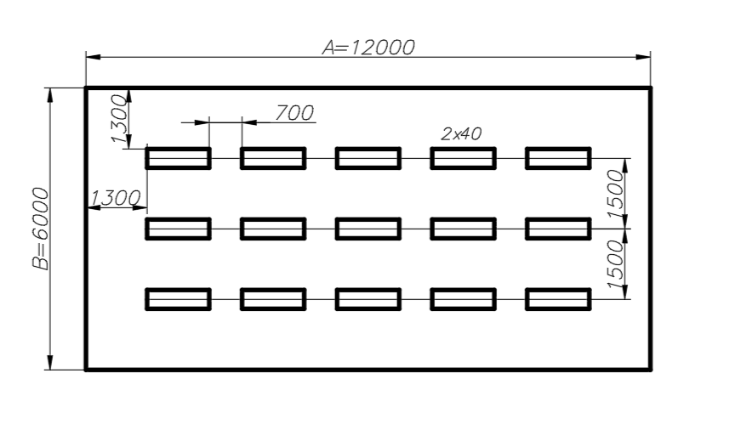

**2.6 Формулы расчета светового потока лампы $Ф_{л}$ по методу коэффициента использования светового потока**

Рассчитаем световой поток, который должен обеспечивать каждый светильник типа ПВЛ в данном помещении. Итоговое количество принятых светильников N рассчитано в пункте 2.9

$$Ф_{л}=\frac{E_{Н}⋅S⋅k⋅Z}{N⋅η⋅n}=\frac{200⋅12⋅6⋅1,4⋅1,1}{15⋅0,26⋅2}=2843лм$$

Величина $Ф_{л}$ получилась не существенно больше, чем $Ф_{расч}$– расчетный световой поток лампы, лм.

В пункте 2.7 произведем расчет отклонения от выбранной освещенности и сделаем вывод о правильности выбранной лампы.

$E_{Н}$– нормированная освещенность, полученная в соответствии с указаниями раздела 2.1, лк;

$S-$ освещаемая площадь (площадь расчетной поверхности), $м^{2}$;

$k-$ коэффициент запаса;

$z-$ коэффициент минимальной освещенности, $z=\frac{E_{ср}}{E_{min}}$

$N-$ количество принятых светильников;

$n-$ число ламп в светильнике;

$η-$ коэффициент использования светового потока.

**2.6.1. Выбор коэффициентов $k$ и $z$**

По таблице 2.6.1

$k=1,4$

$z=1,1-$ для люминесцентных ламп.

**2.6.2. Выбор и расчет коэффициента использования светового потока $η$**

$ρ_{п}=50\%-$ приблизительное значение коэффициента отражения от побеленного потолка в сырых помещениях.

$ρ_{с}=30\%-$ приблизительное значение коэффициента отражения от бетонных стен.

Индекс помещений i рассчитывается по формуле:

$$i=\frac{A⋅B}{H_{п}⋅(А+В)}=\frac{12⋅6}{4⋅(12+6)}=1$$

По таблице 2.6.3 получаем:

$$η=26\%$$

**2.7 Подбор стандартной лампы**

Рассчитываем отклонение от нормируемой освещенности (светового потока лампы).

$${Δε}_{E}=\frac{\left|E_{Н}-E_{ф}\right|}{E_{Н}}⋅100\%=\frac{\left|200-211\right|}{200}⋅100\%=5,5\%$$

$E_{Н}-$ нормированная освещенность, полученная в соответствии с указаниями раздела 2.1 (в т.ч. с учетом повышений по шкале освещенности), лк;

$E_{ф}-$ фактическая освещенность, лк, полученная из формулы (2):

$$E_{ф}=\frac{Ф_{факт}⋅N⋅η⋅n}{S⋅k⋅Z}=\frac{3000⋅15⋅0,26⋅2}{12⋅6⋅1,4⋅1,1}=211лк$$

$Ф_{расч}=3000лм$-для выбранной люминесцентной лампы ЛБ40. Так как значение отклонения ${Δε}_{E}$ не выходит за пределы допустимой погрешности для $E_{ф}\left(-10\%-+20\%\right),$ значит расчет выполнен верно.

**2.8. Определение потребной мощности всей осветительной установки**

Определим потребная мощность всей осветительной установки $P_{Σ}$ по формуле:

$$P_{Σ}=N⋅n⋅P_{л}=15⋅2⋅40=1200 Вт$$

$P_{л}-$ мощность одной лампы, Вт,

$N-$ количество применяемых светильников;

$n-$ число ламп в светильнике;

**2.9. Определение количества требуемых для данного помещения ламп**

Для выбранного типа люминесцентных ламп ЛБ 40 величина светового потока составляет $Ф_{факт}=3000лм$

$$N=\frac{E_{н}⋅S⋅k⋅Z}{Ф_{факт}⋅η⋅n}=\frac{200⋅12⋅6⋅1,4⋅1,1}{3000⋅0,26⋅2}=14,2$$

следовательно, принимаем N = 15.

**3.10 Список используемой литературы**

1. Готлиб Я.Г. Рекомендации по выполнению Домашнего задания по Модулю 2 по искусственному освещению;

2. СНиП 23-05-95 «Свод правил на естественное и искусственное освещение»